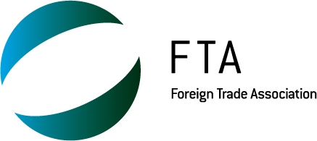

17ª SESIÓN: CONSECUENCIAS DE UN FRACASO DE LA RONDA DE DOHA

Organizada por: EUROCHAMBRES y Asociación de Comercio Exterior

Subtema 1: Retos y oportunidades de la OMC

Fecha: Jueves 25 de septiembre, de 9 a 11 h

Sala de reunión: W

Resumen

En las dos ultimas semanas de julio se hizo en Ginebra todo lo posible por tratar de lograr un acuerdo en el marco de la ronda de negociaciones comerciales multilaterales del Programa de Doha para el Desarrollo (PDD). Lamentablemente, los negociadores no pudieron llegar a un consenso y no fue posible ningún acuerdo. ¿Cuáles serán las consecuencias de este fracaso?

En esta sesión se debatirán las consecuencias macroeconómicas que podría tener el fracaso de la Ronda de Doha para el programa de comercio mundial y el acervo del GATT y la OMC. Además, los panelistas examinarán las ventajas y los inconvenientes del enfoque multilateral en la elaboración de normas a nivel mundial y tratarán de definir lo que podría mejorarse en ese enfoque. El panel también se ocupará de las repercusiones microeconómicas del colapso del PDD a través de experiencias concretas y prácticas de empresas.

Moderadores:

● Dirk VANTYGHEM, Eurochambres, Director de Asuntos Internacionales
● Stuart NEWMAN, FTA, Asesor Jurídico.

Oradores:

● Munir AHMED, Oficina Internacional de los Textiles y las Prendas de Vestir (OITP), Secretario General

● Jacques H.J. BOURGEOIS, Profesor de la Universidad Europea (Brujas)

● Stefano MINGAIA, Fan Gioielli SPA, Director

● Elmer SCHIALER, Misión Permanente del Perú ante la Oficina de las Naciones Unidas y demás Organizaciones Internacionales con sede en Ginebra, Ministro.

Eurochambres: la Asociación de Cámaras de Comercio e Industria Europeas representa a más de 19,9 millones de empresas europeas a través de 45 asociaciones nacionales de Cámaras de Comercio e Industria y una red europea de 2.000 Cámaras regionales y locales.

La Asociación de Comercio Exterior (FTA) es una asociación comercial europea que proporciona conocimientos especializados en las cuestiones relativas al comercio internacional. Sus miembros son asociaciones comerciales y empresas nacionales de toda Europa.
__________

